【心理点滴】
慢慢的，我们的泪点会很高，笑点很低
（基础谢蓉推荐，2014年6月5日）

推荐理由：越长大越孤单么，应该不是。有人说，长大了什么都看清楚了，开心便少了。但是，应该都是心态的问题吧，一个人活着的状态最重要 。

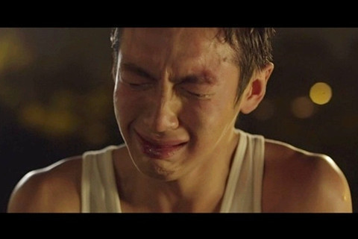
题记：成长的过程，痛苦过快乐过。渐渐地，泪点变得越来越高，笑点却越来越低。
还记得儿时，为了得不到像其他小朋友的玩具而大声哭泣；到了小学，送别实习几个月的实习老师，抱着她说让她不要走；高中毕业后，那些写在留言本上的字字祝福和离别青葱校园时的掩面泪流；大学毕业了，却选择含着泪一个人走完整个校园。
那些过往的时候，眼泪总是那么轻易的出现，可以看一部韩剧或是电影就止不住泪腺的开关，慢慢的经历着生活上带来的困扰，烦恼，无奈，伤感，难过，无助，你会突然发现，如果没有遇到那个触动心里最软处，其实很多时候自己很难再哭出来。
一个人在外头，在偌大的城市里，没有归属感又怎么样，她依旧不哭；做着这份工作，虽然表面体面，背地里和其他的公司职员勾心斗角以至心灵伤痕累累又怎样，她还一样在工作，面露笑容；租期到了的房子又得去换，男朋友不在身边，从底楼把所有的东西搬到楼上去，一个人当成好几个男人用的时候，她也只会擦干自己的汗水；每逢过节，万家灯火团聚的时候，一个人在看似繁华，却充满孤寂的夜市街里闲逛那又怎样，她回家的时候，是满载着购物的心情而归。经历着这些，常年累月，还有什么好哭的呢，每个人不都一样走着路过来么。
这样的你，有没有过呢，其实你可以过的很开心，工作归工作，生活归生活，工作后的时间属于你自己，可以由你自己来规划，有时候快乐是一种能力，而不是心情，除了再不好的，你也可以做到很开心，你可以伤心的时候去吃大餐，犒劳那个伤心吃不下饭的胃，可以趁着自己的周末找几个朋友去附近的地方玩玩，亦或是到你最喜欢的地方去压马路，买衣服，买鞋子，买包包，大购物，怎么让心里舒坦怎么来。
岁月会给你时间，从容，淡定。
原来你也发现，早晨出来，挤地铁，看到那个重复了N遍的广告，也会一个人开心的笑；走在赶去上班的路上，身边经过一个很嗨的人，手舞足蹈的，你也抿嘴想笑，心里想着：他是不是傻儿；上班的时候，也会因为一个男同事独一无二的喷嚏声，你忍着想笑；下班了，和你的朋友一起吃饭，笑对面那个男的或者是女的衣着怎么那样；点菜时，遇到年轻的服务员，笑朋友不好意思点菜；回家了，看自己喜欢看的喜剧，笑的再大声，也只有自己听见的无所谓。
所以，你的生活，笑点可以很低，你可以每天都这样笑，即使是一个微不足道的几秒钟的画面，能笑的时候就笑吧，笑点低点，我们便更容易开心点。
或许，有些事情，都要到那个点上，我们才会明白，生活中的泪水分量是越来越厚重的，弥足珍贵的东西，往往就是稀少。
慢慢的，我们的泪点会慢慢变高，生活中的笑点也会慢慢变低。容易知足的人，便应该这样吧。
（推荐者注：本文来自壹心理2013年4月2日，原注版权属于壹心理用户 tea晓晓，经由壹心理编辑）
（注：学校关工网站刊发时间：2014年6月13日）

